HAZIRLAYAN  Kalite Yönetim Ekibi | KONTROL EDEN  Kalite Yönetim Sorumlusu |  |  | ONAYLAYAN  Kalite Yönetim Temsilcisi

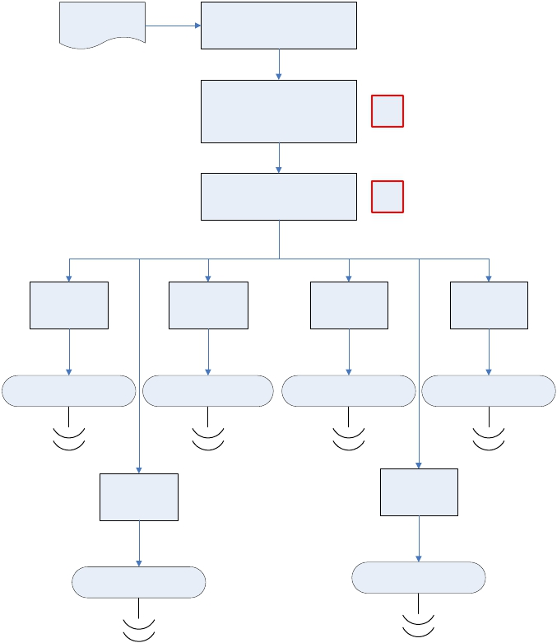İdari Yaptırım Kararı
 | İŞ AKIŞ ŞEMASI
BİRİM: | BARTIN İL GIDA TARIM VE HAYVANCILIK MÜDÜRLÜĞÜ
ŞEMA NO: | GTHB.74.İLM.İKS/KYS.AKŞ.01.17
ŞEMA ADI: | İDARİ YAPTIRIM KARARI İŞLEMLERİ İŞ AKIŞ ŞEMASI

Düzenlenmesi
Talebi

İdari Yaptırım Kararı Düzenlenmesi
Talebinin İdari Yaptırım Kararları
Uzmanına gelmesi

İdari Yaptırım Kararı Düzenlenmesi

Talebinin aslının ve eklerinin İdari
Yaptırım Kararları Uzmanı tarafından
incelenmesi

İdari Yaptırım Kararı Talebinin ilgili
mevzuata / mevzuatlara göre
değerlendirilmesi ve uygulanacak İdari
Yaptırım Kararının belirlenmesi
K-PR

K-PR

Avrupa Birliği
Onay Numarası
askıya alınması

Avrupa Birliği Onay Numarası
Askıya Alma
İşlemleri İş Akış Şeması

İzin, Ruhsat,
Sertifikanın İptali

İzin, Ruhsat, Sertifikanın İptali
İşlemleri İş Akış Şeması

İdari Para Cezası
Düzenlenmesi

İdari Para Cezası Düzenlenmesi
İş Akış Şeması

Yediemine alma
ve imha

Yediemine Alıma ve İmha
İşlemleri İş Akış Şeması

İşyerinin
faaliyetten men
edilmesi

Faaliyetten Men İşlemleri
İş Akış Şeması

Destekleme
hakkından men
edilmesi

Desteklemeden Men İşlemleri
İş Akış Şeması

